泽州县第一次全国自然灾害综合风险普查质检核查工作推进会简报
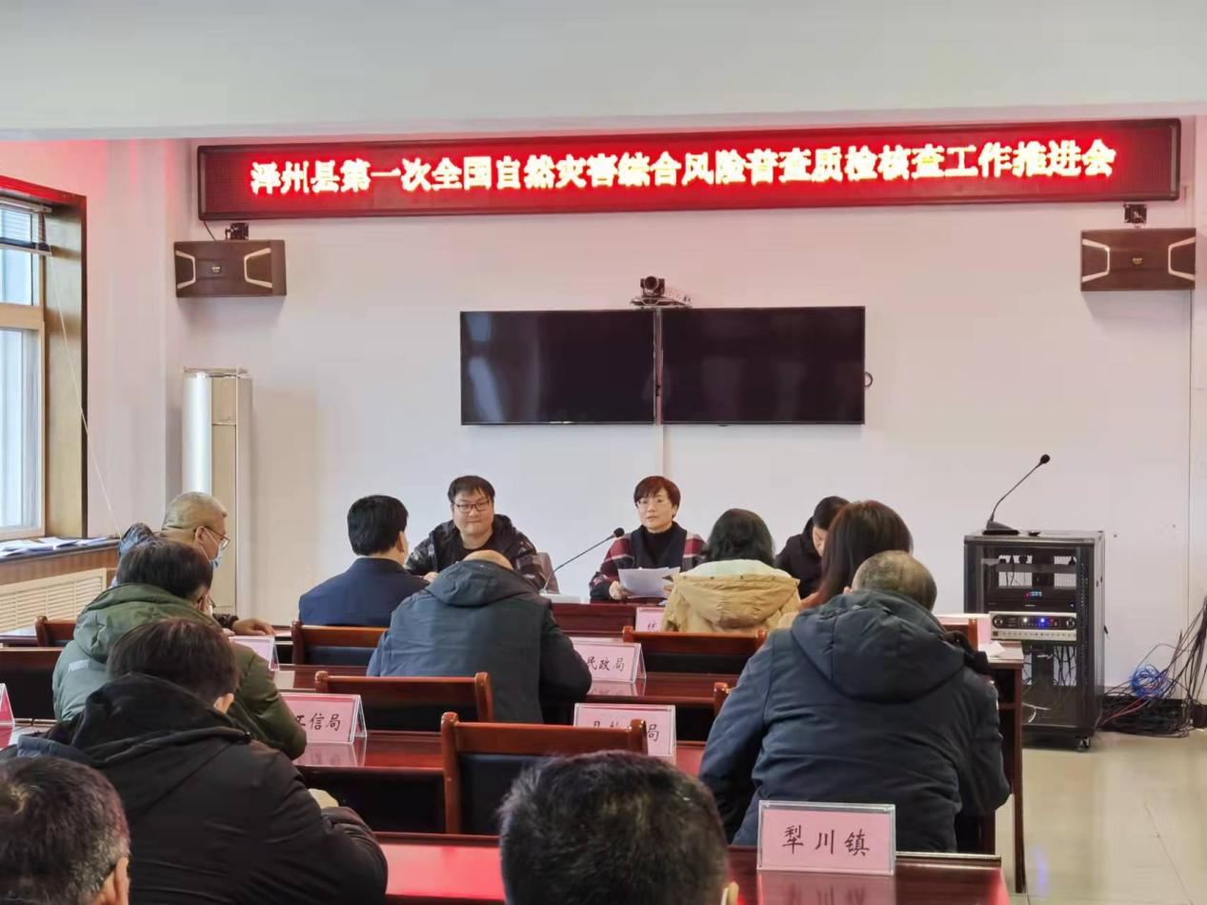
12月21日下午三点召开了泽州县第一次全国自然灾害综合风险普查质检核查工作推进会，会议主要是针对近期市普查办督查检查发现存在的一些问题，安排下一步风险普查各项工作，保证我县自然灾害综合风险普查工作能够顺利完成。
今天参加会议的有：县普查办常务副主任、县应急保障中心主任焦霞同志；县委宣传部、县宗教局、县发改局、县教育局、县工信局、县民政局、县住建局、县人防办、县消防大队、县应急局、县医疗集团及16个镇的相关负责人。
本次会议由泽州县应急管理局救灾减灾股副股长尚蒙主持，在会上，县应急管理局普查办技术人员讲解了风险普查质检核查工作的具体要求；县普查办常务副主任、县应急保障中心主任焦霞对具体工作进行了部署安排。
会议强调，一是要未雨绸缪、多措并举。此次开展的全国性自然灾害综合风险普查，是一项立足于“防”、着眼于“治”的必要之举。我们要始终坚持人民至上、生命至上，进一步强化责任落实，完善防灾减灾救灾预案体系和各项准备，增强抢险救援能力，提升公众防灾意识，最大程度减轻自然灾害风险和损失。
二是要统筹协调、全面推进。各单位、乡镇要结合工作实际，制定工作清单，定人定责，给出详细方案，建立工作督查检查制度、工作信息反馈制度等，定期召开工作调度会，及时汇总和部署，发现并解决问题，保证风险普查工作的全面推进。
三是要普查彻底、数据详实。各单位要加强对承担任务第三方单位的规范化管理，健全工作制度，确保数据资料安全。同时，为了确保数据质量精准，减少误差，各单位也要定期做好自检工作，坚决杜绝普查数据漏报、瞒报的情况，确保数据真实、可靠、经得起检验。

